SAN JUAN
a
de1os LAGOS
Alcaldía 2018 - 1011 -
lA .'(,A.(-:-ioi'I.IIA

DESARROLLO RURAL

Reunión del Consejo de Desarrollo Rural 29 de Octubre del 2019

El día 29 de Octubre a Las 12:00 p.m. tuvo verificativo la reunión de la Asamblea del consejo de desarrollo rural contando con la asistencia del Alcalde Lic. Jesús Medina, Lic. Mónica Márquez encargada de sader , Lic. Paty Márquez directora de Participación ciudadana, El regidor C. Isidro Padilla, C. José Luis de la Torre Director de Desarrollo Rural en el municipio, José de Jesús Campos jefe de caminos rurales, la Lic. Elia González Montoya directora de educación , lng. Javier Padilla Jiménez director de obras públicas, el Tec. Saúl Arturo Plascencia Rodríguez director de Alumbrado público y los comisarios de las diferentes comunidades.

Orden del día: 1.-Lista de asistencia
2.-Palabras de bienvenida del Alcalde Jesús Medina 3.- Auto presentación de los asistentes
4.-Lectura del acta anterior para su aprobación 5.-Temas a tratar:
- Modulo de la maquinaria
- Informar sobre los avances de las obras
e) Programas y apoyos
- Asuntos varios

*Se esta trabajando en el tramo de la brecha de Santa Rosa de Lima Listado de bitácora de obra módulo de maquinaria
BITACORA | NOMBRE DE LA OBRA | UBICACION DE  LA OBRA | ACTA
013 | REHABILITACION DE  CAMINO | CARRIZO DE  ARRIBA | A-013
014 | REHABILITACION DE  CAMINO | RANCHO A LA  JABONERA | A-014
015 | REHABILITACION DE CAMINO | RANCHO LA ESTANCIA VIEJA | A-015

*Informa Paty de los avances de las obras :

  - -San Pedro de las Flores un domo en la primaria Hermenegildo Galeana
  - -Halconero de abajo , tubo para el desagüe del camino y techo de
la escuela primaria .

• 01 (395) 785 00 01
Simón Hernández 1, Centro, 47000
- San Juan de los Lagos, jal. .

51\N JUAN -lDESARROLLO
-Carrizo de arriba se realizó el vado con J! L
cascajo
  - -En el Tecolote se hizo el levantamiento para comenzar la obra a la brevedad.

*Director de obras públicas comenta de lo que pudieran aportar la comunidad y el municipio y las obras que se tiene programadas en el calendario .

*La Lic. Mónica comenta q'ue se le dará preferencia a las obras de las comunidades las cuales han tenido mayor participación en las reuniones

El Mvz. Guillermo Camarena informa sobre el programa de aretes de Siniga para médicos.

*La Lic. Mónica informa las prioridades de los trabajos y la importancia de la comunicación entre los vecinos de su comunidad.

*Informa la directora de educación Lic. Elia González sobre la entrega de mochilas, útiles, uniformes y zapatos del programa RECREA

*Segalmex informa a los ejidatarios del programa 20/20 tiene la intención de reunir a los ejidatarios con la finalidad de que ingresen al programa de semillas para producir alimentos de consumo humano

*El Director de alumbrado Público dio informe de los avances que se ha realizo en las comunidades y tomo nota de las necesidades que surgen en esta dirección.

-Carrizo de arriba faltan dos lámparas de la escuela
-En el Tecolote se arreglaron todas las lámparas
-En La Purisima se arreglaron Todas las Lámparas
-En Caballerias y cañada del caballo faltan en la escuela y el templo
-San Pedro de las Flores falta dos lámparas
-En el halconero de abajo falta en la escuela primaria
-En el tepozán no tiene lámparas en la secundaria
-Agostadero se arreglaron todas y el comisario lo va a checar
-En casas viejas también se arreglaron todas las lámparas
-Labor de alba piden lámpara par la escuela
• 01 (395) 785 00 01
Simón Hernández 1, Centro, 47000
- San Juan de los Lagos, jal. .
- www.sanjuandelos lagos.gob.mx ·

O® AlcaldiaSJL

SAN JUAN

de1os LAGOS
6
Alcaldía 2018 - 2021
lA -.'(.¿,1-/(-:k;I\Q<
)rl{-1 DESARROLLO RURAL

-La Laja alumbrado faltan de 15 a 20 lámparas llevándose la tarea del director de alumbrado público de revisar.
-San Antonio de la Barrera también falta de 15 a 20 Lámparas
-En las Piedra de amolar faltan 4 lámparas
-Loma de taxiroc lámpara en la capilla
-Agua de Obispo Solicita el arreglo del campo del base boll

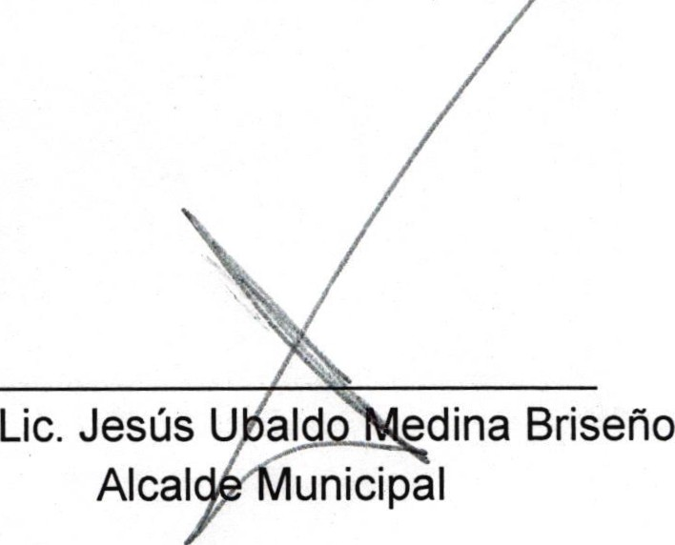"2019, Año e la igualdad de género en Jalisco" ATENTAMENTE

• 01 {395) 785 00 01
Simón Hernández 1, Centro, 47000
- Sanjuan de los Lagos,jal. .

SAN JUAN
a.,---
cielos LAGOS
J A lcaldía 2018 - 2021 .
V(;fr.Adof\e;..

DESARROLLO RURAL

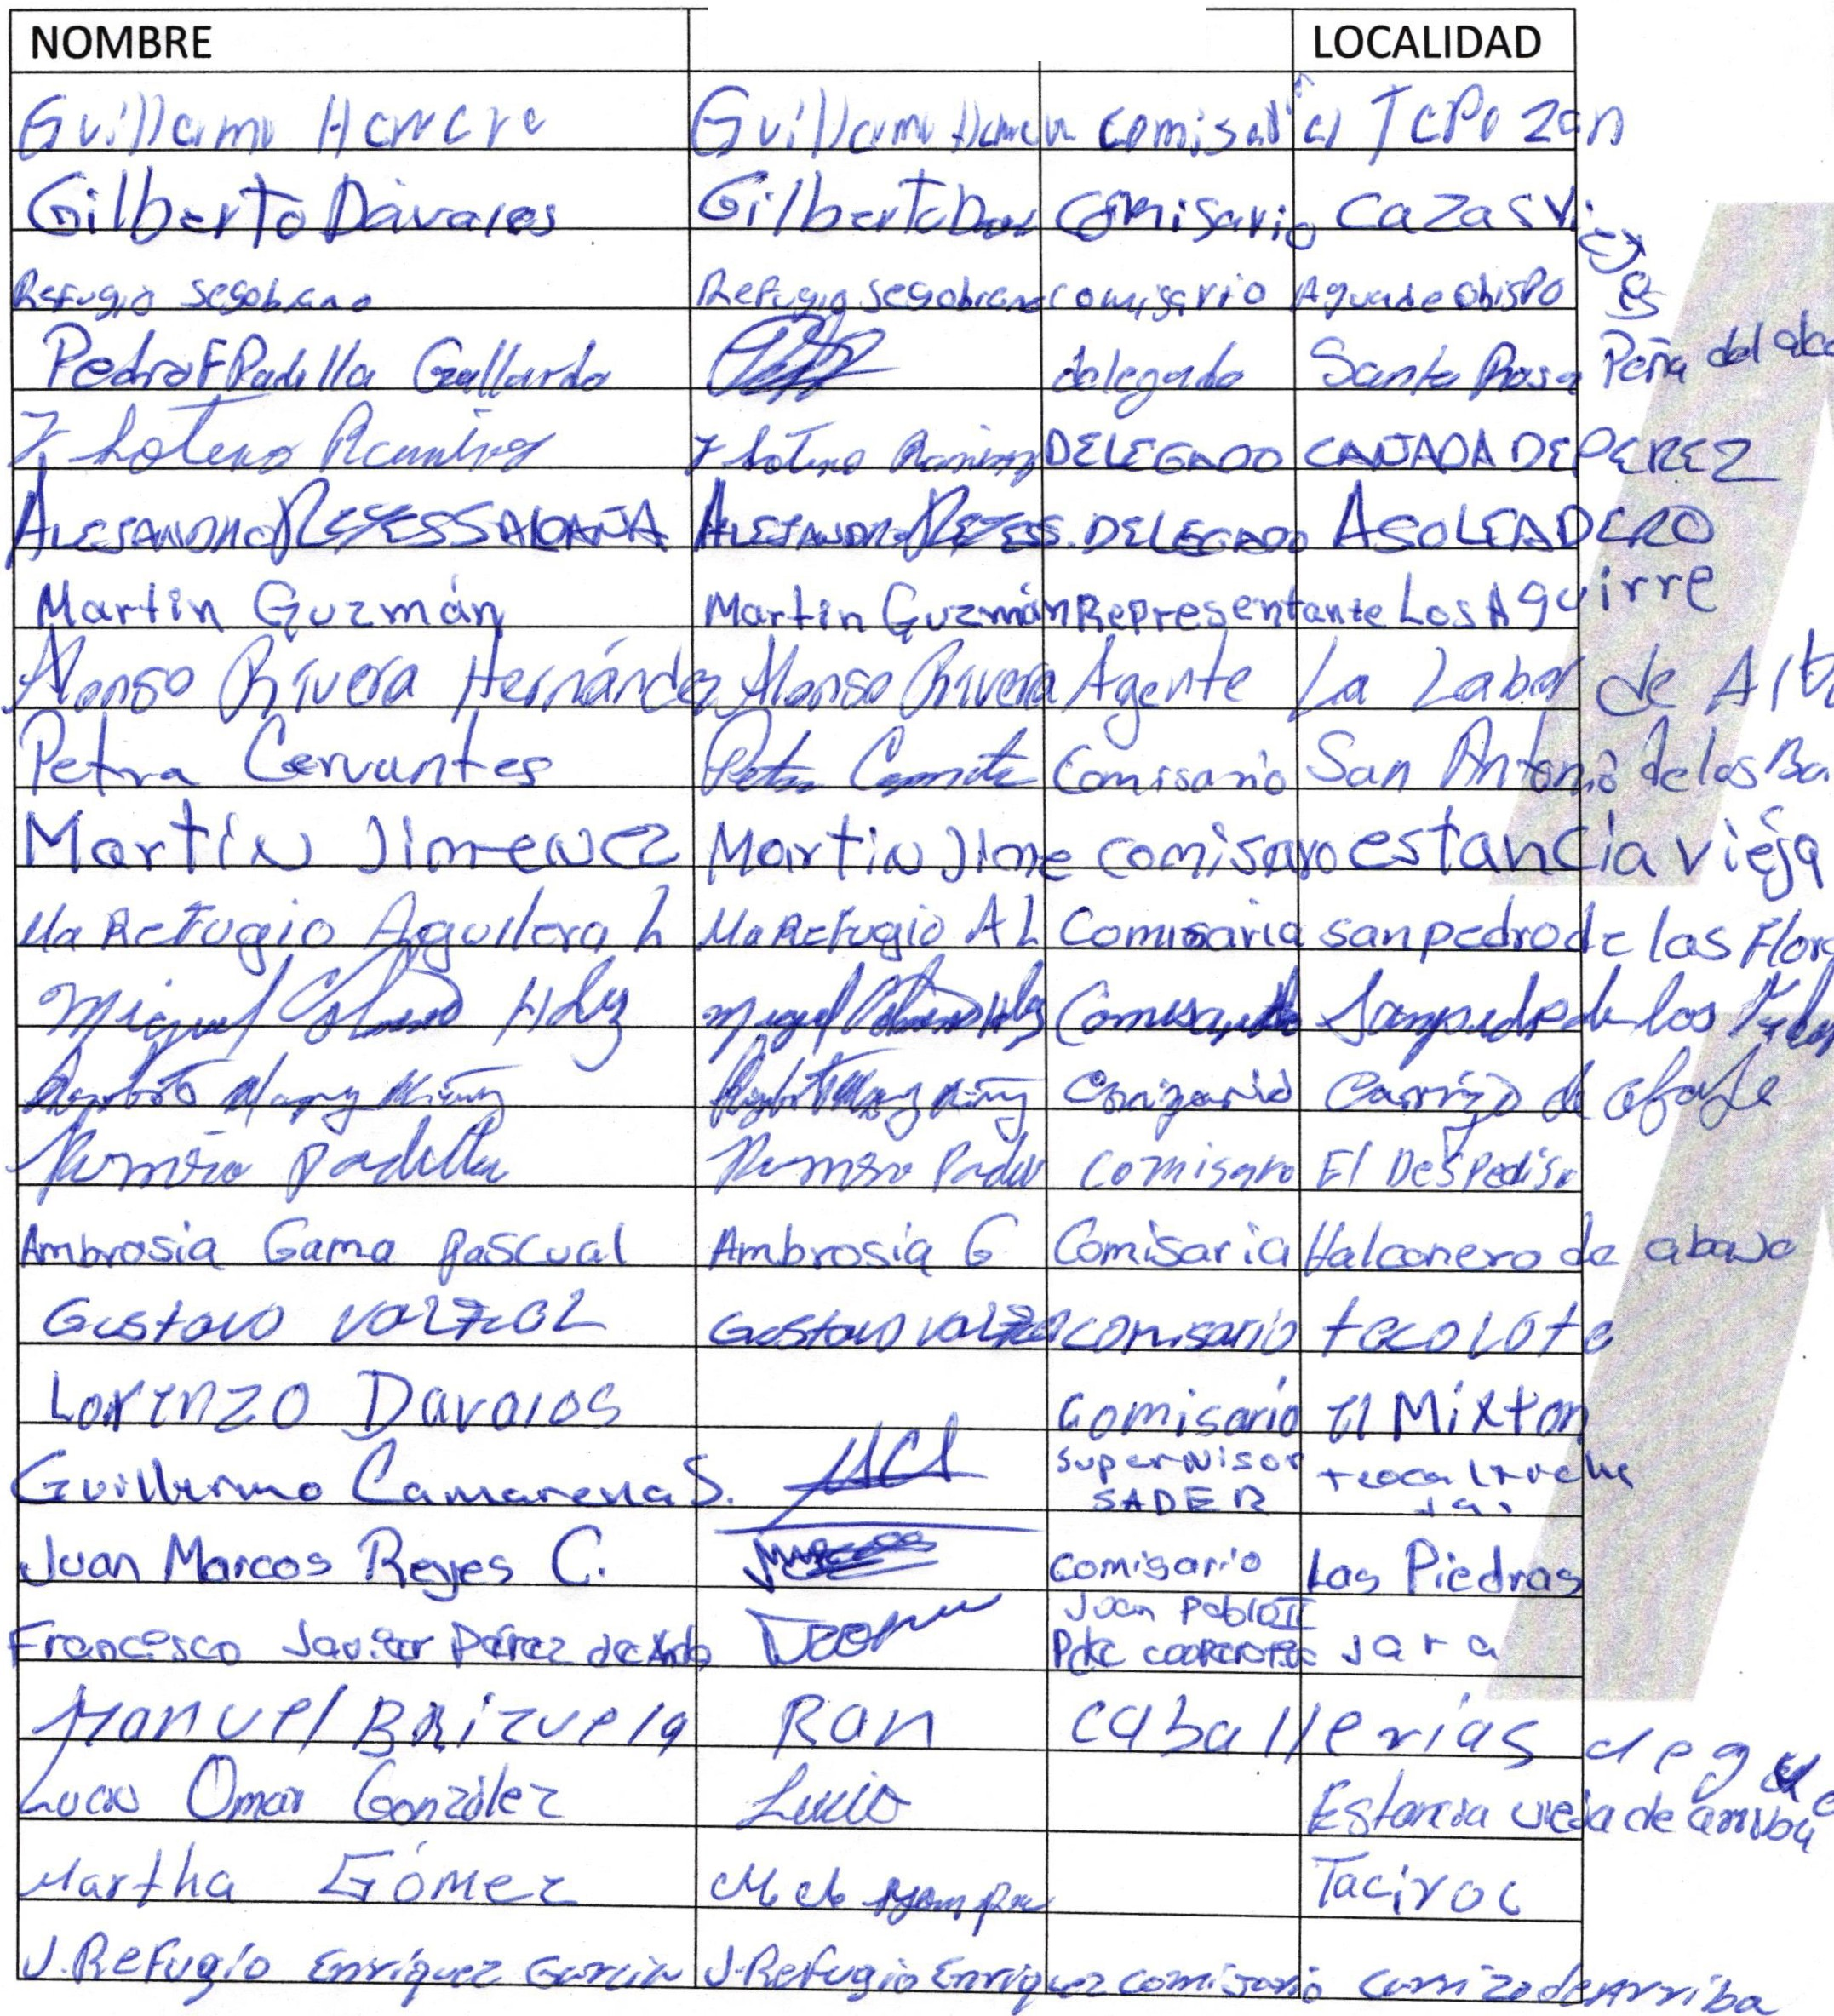
REUNION DEL CONSEJO DE DESARROLLO RURAL 29 DE OCTUBRE DEL 2019

LISTA DE ASISTENCIA:

FIRMA CARGO

• 01 (395) 785 00 01
Simón Hernández 1, Centro, 47000
- San Juan de los Lagos, jal. .

..

SAN JUAN
cte os LAGOS
a·rj,_ Alc•ldi• 2018 ·2011
lA -'fA--do ' .

DESARROLLO RURAL

REUNION DEL CONSEJO DE DESARROLLO RURAL 29 DE OCTUBRE DEL 2019

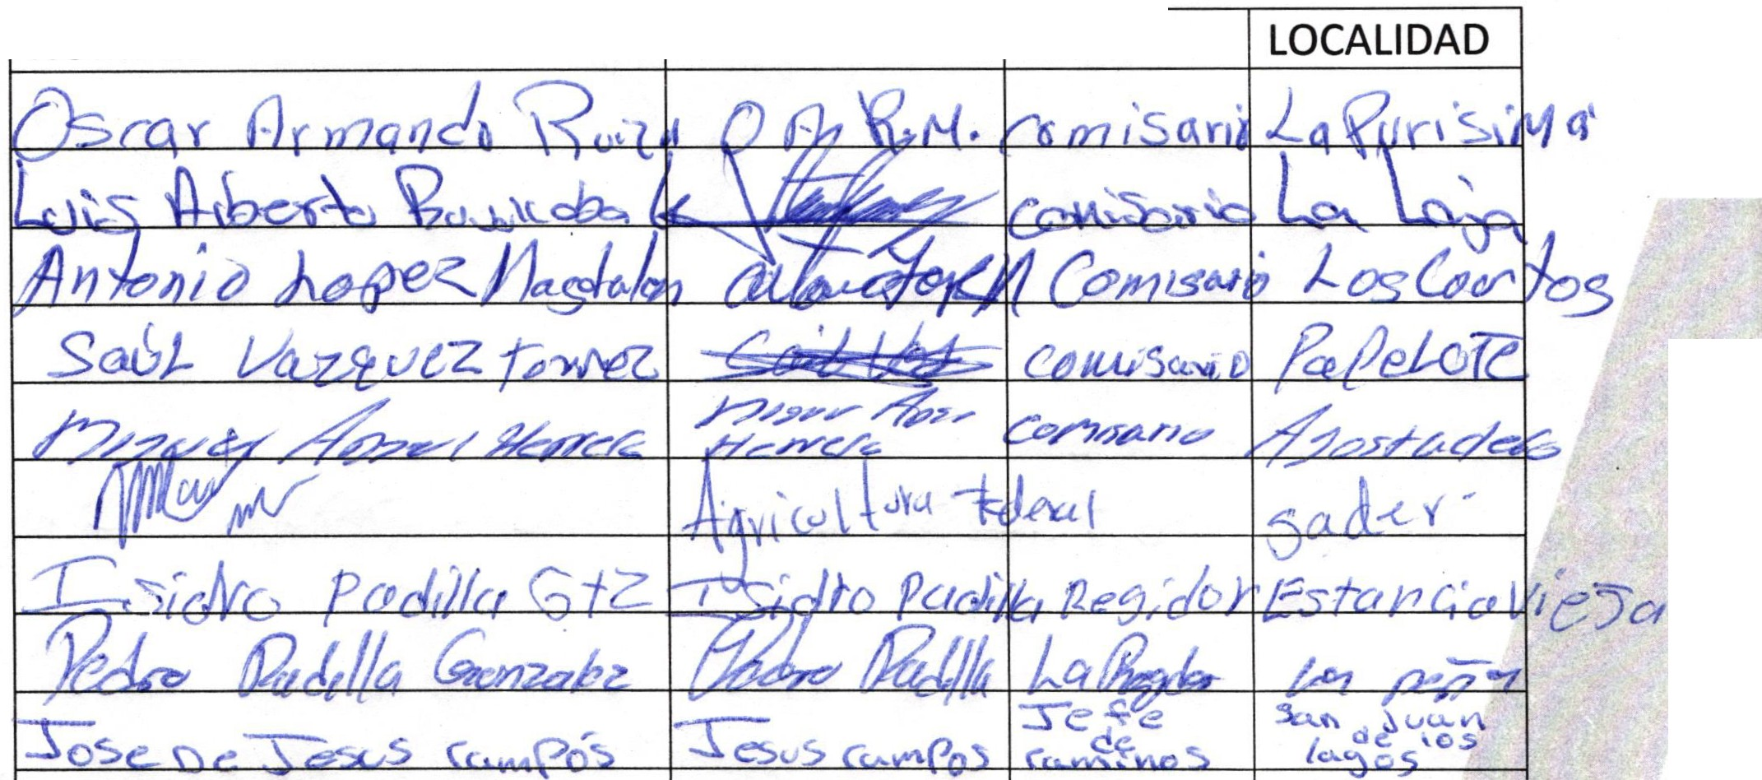LISTA DE ASISTENCIA:

NOMBRE FIRMA CARGO

• 01 (395) 785 00 01
Simón Hernández 1, Centro, 47000
- San Juan de los Lagos, jal. .
- www.sanjuandeloslagos .gob.mx

O® AlcaldiaSJL

